FAKULTET ELEKTROTEHNIKE, STROJARSTVA I BRODOGRADNJE
SPLIT

SEMINARSKI RAD
Iz kolegija Baze podataka

TURISTIČKA AGENCIJA

Ivan Vujević
Lovre Zeljak
Računarstvo – preddiplomski studij (120)
Akademska godina 2024/25

1. KORISNIČKI ZAHTJEVI

Napraviti bazu podataka za praćenje poslovanja jedne turističke agencije. Potrebno je voditi evidenciju o aranžmanima koje agencija nudi, destinacijama koje se u sklopu njih posjećuje, hotelima u kojima se odsjeda i prijevoznim sredstvima koja se koriste.
Pojedini aranžmani mogu se realizirati u većem broju različitih termina, o čemu može ovisiti i njihova cijena, te treba omogućiti bilježenje podataka o datumu polaska na putovanje, datumu povratka s putovanja i angažiranim pratiteljima putovanja.
Nadalje, zahtijeva se vođenje evidencije o putnicima koji uplaćuju neki od aranžmana u određenom terminu, baš kao i praćenje stanja uplata.

2. MODEL PODATAKA

2.1. E-R Dijagram
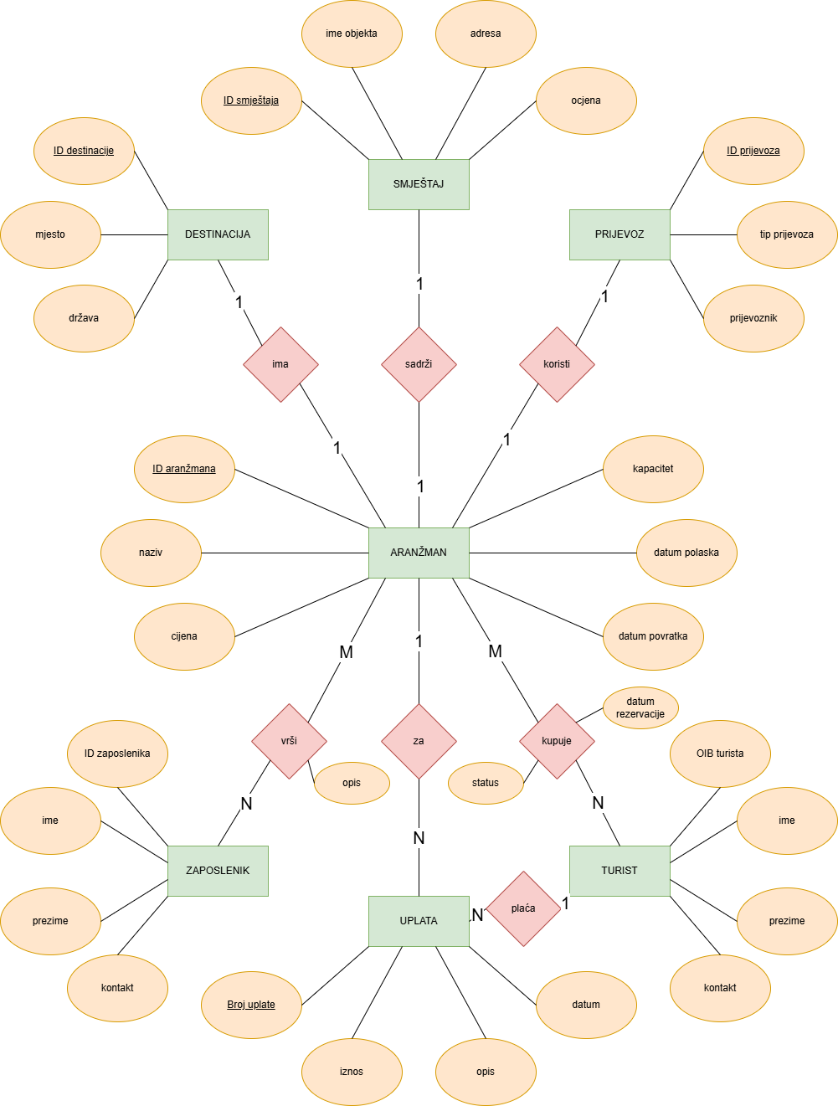

2.2. Relacijski model

DESTINACIJA (ID destinacije, mjesto, država)
SMJEŠTAJ (ID smještaja, ime objekta, adresa, ocjena)
PRIJEVOZ (ID prijevoza, tip prijevoza, prijevoznik)
ARANŽMAN (ID aranžmana, ID destinacije, ID smještaja, ID prijevoza, naziv, cijena, kapacitet, datum polaska, datum povratka)
ZAPOSLENIK (ID zaposlenika, ime, prezime, kontakt)
TURIST (OIB turista, ime, prezime, kontakt)
UPLATA (Broj uplate, OIB turista, ID aranžmana, iznos, opis, datum)

AranžmanTurist (ID aranžmana, OIB turista, status, datum rezervacije)
AranžmanZaposlenik (ID aranžmana, ID zaposlenika, opis)

3. TIPOVI ENTITETA

TIP ENTITETA: DESTINACIJA
Atribut | Ključ | Tip | Primjer upisa | Ograničenja | Pirmjedbe
ID destinacije | PK | Integer | 1
Mjesto |  | Text | Antalija
Država |  | Text | Turska

TIP ENTITETA: SMJEŠTAJ
Atribut | Ključ | Tip | Primjer upisa | Ograničenja | Primjedbe
ID smještaja | PK | Integer | 05
Ime objekta |  | Text | Ramses Hilton
Adresa |  | Text | 1115 Corniche El Nile, Cairo
Ocjena |  | Numeric | 3,9 | 1-5

TIP ENTITETA: PRIJEVOZ
Atribut | Ključ | Tip | Primjer upisa | Ograničenja | Primjedbe
ID prijevoza | PK | Integer | 002
Tip prijevoza |  | Text | Avion Boeing 737
Prijevoznik |  | Text | Ryanair

TIP ENTITETA: UPLATA
Atribut | Ključ | Tip | Primjer upisa | Ograničenja | Primjedbe
ID uplate | PK | Integer | 000111
OIB turista | FK | Integer | 142300765
IDaranžmana | FK | Integer | 789
Iznos |  | Integer | 120
Opis |  | Text | Put u Budvu
Datum |  | Timestamp | 2025-03-01 14:00:00
TIP ENTITETA: ARANŽMAN
Atribut | Ključ | Tip | Primjer upisa | Ograničenja | Primjedba
IDaranžmana | PK | Integer | 123
IDdestinacije | FK | Integer | 1
ID smještaja | FK | Integer | 01
ID prijevoza | FK | Integer | 001
Naziv |  | Text | Tjedan u Turskoj
Cijena |  | Integer | 600
Kapacitet |  | Integer | 120
Datum polaska |  | Timestamp | 2025-05-10 08:00:00
Datum povratka |  | Timestamp | 2025-05-16 20:00:00

TIP ENTITETA: ZAPOSLENIK
Atribut | Ključ | Tip | Primjer upisa | Ograničenja | Primjedba
ID zaposlenika | PK | Integer | 14269
Ime |  | Text | Ivan
Prezime |  | Text | Ivanovic
Kontakt |  | Text | iivanovic@gmail.com

TIP ENTITETA: TURIST
Atribut | Ključ | Tip | Primjer upisa | Ograničenja | Primjedbe
OIB turista | PK | Integer | 901829555
Ime |  | Text | Nikola
Prezime |  | Text | Bilic
Kontakt |  | Text | +385 99 222 0200

4. TIPOVI VEZA

TIP VEZA: ima
POVEZUJE ENTITETE: ARANŽMAN i DESTINACIJA (obavezno članstvo)
Nema atributa

TIP VEZA: sadrži
POVEZUJE ENTITETE: ARANŽMAN i SMJEŠTAJ (obavezno članstvo)
Nema atributa

TIP VEZA: koristi
POVEZUJE ENTITETE: ARANŽMAN i PRIJEVOZ (obavezno članstvo)
Nema atributa

TIP VEZA: plaća
POVEZUJE ENTITETE: TURIST i UPLATA
Nema atributa

TIP VEZA: za
POVEZUJE ENTITETE: UPLATA i ARANŽMAN
Nema atributa

TIP VEZA: vrši
POVEZUJE ENTITETE: ZAPOSLENIK i ARANŽMAN (obavezno članstvo)
Atribut | Ključ | Tip | Primjer upisa | Ograničenja | Primjedba
Opis |  | Text | Voditelj

TIP VEZA: kupuje
POVEZUJE ENTITETE: TURIST i ARANŽMAN
Atribut | Ključ | Tip | Primjer upisa | Ograničenja | Primjedba
Status |  | Text | Plaćeno
Datum rezervacije |  | Timestamp | 2025-02-27 14:20:00

5. SQL UPITI

5.1. Stvaranje tablica i unos podataka

CREATE TABLE Destinacija
(
ID_destinacije INTEGER PRIMARY KEY,
mjesto TEXT,
drzava TEXT
);

CREATE TABLE Smjestaj
(
ID_smjestaja INTEGER PRIMARY KEY,
ime_objekta TEXT,
adresa TEXT,
ocjena NUMERIC CHECK (ocjena >= '1' AND ocjena <= '5')
);

CREATE TABLE Prijevoz
(
ID_prijevoza INTEGER PRIMARY KEY,
tip_prijevoza TEXT,
prijevoznik TEXT
);

CREATE TABLE Aranzman
(
ID_aranzmana INTEGER PRIMARY KEY,
ID_destinacije INTEGER REFERENCES Destinacija(ID_destinacije),
ID_smjestaja INTEGER REFERENCES Smjestaj(ID_smjestaja),
ID_prijevoza INTEGER REFERENCES Prijevoz(ID_prijevoza),
naziv TEXT,
cijena INTEGER,
kapacitet INTEGER,
datum_polaska TIMESTAMP,
datum_povratka TIMESTAMP
);

CREATE TABLE Zaposlenik
(
ID_zaposlenika INTEGER PRIMARY KEY,
ime TEXT,
prezime TEXT,
kontakt TEXT
);

CREATE TABLE Turist
(
OIB_turista INTEGER PRIMARY KEY,
ime TEXT,
prezime TEXT,
kontakt TEXT
);

CREATE TABLE Uplata
(
Broj_uplate INTEGER PRIMARY KEY,
OIB_turista INTEGER REFERENCES Turist(OIB_turista),
ID_aranzmana INTEGER REFERENCES Aranzman(ID_aranzmana),
iznos INTEGER,
opis TEXT,
datum TIMESTAMP
);

CREATE TABLE AranzmanTurist
(
ID_aranzmana INTEGER REFERENCES Aranzman(ID_aranzmana),
OIB_turista INTEGER REFERENCES Turist(OIB_turista),
status TEXT,
datum_rezervacije TIMESTAMP,
PRIMARY KEY (ID_aranzmana, OIB_turista)
);

CREATE TABLE AranzmanZaposlenik
(
ID_aranzmana INTEGER REFERENCES Aranzman(ID_aranzmana),
ID_zaposlenika INTEGER REFERENCES Zaposlenik(ID_zaposlenika),
opis TEXT
);

INSERT INTO Destinacija
VALUES
('1', 'Antalija', 'Turska'),
('2', 'Budva', 'Crna Gora'),
('3', 'Copacabana', 'Brazil'),
('4', 'Milano', 'Italija'),
('5', 'Kairo', 'Egipat');

INSERT INTO Smjestaj
VALUES
('01', 'Tuvana hotel', 'Tuzcular Mah. Karanlik Sok. No 18 Kaleici, Antalya 07100 Türkiye', '4.3'),
('02', 'Hotel Imperial Comference & Spa', ' 7VP3+R25, Jadranski put, Budva 85310, Crna Gora', '4.8'),
('03', 'Copacabana Palace', 'Av. Atlântica, 1702 - Copacabana, Rio de Janeiro - RJ, 22021-001, Brazil', '4.8'),
('04', 'Hotel Sabatino', 'Via Giovanni Lulli, 6, 20131 Milano MI, Italija', '3.0'),
('05', 'Ramses Hilton', '1115 Corniche El Nile, Cairo', '3.9');

INSERT INTO Prijevoz
VALUES
('001', 'Avion Airbus A320', 'Ryanair'),
('002', 'Avion Boeing 737', 'Ryanair'),
('003', 'Autobus Mercedes-Benz Tuorismo', 'XYZtours');

INSERT INTO Aranzman
VALUES
('123', '1', '01', '001', 'Tjedan u Turskoj', '600', '180', '2025-05-10 08:00:00', '2025-05-16 20:00:00'),
('456', '3', '03', '002', 'Putovanje u Brazil', '1600', '200', '2025-06-21 06:00:00', '2025-06-30 18:00:00'),
('789', '2', '02', '003', 'Izlet u Budvu', '120', '80', '2025-07-01 07:00:00', '2025-07-07 19:00:00'),
('1011', '5', '05', '002', 'Put prema piramidama', '800', '200', '2024-09-02 07:00:00', '2024-09-14 22:00:00'),
('1213', '4', '04', '001', 'Provod u Milanu', '150', '180', '2024-08-27 05:00:00', '2024-08-31 17:00:00'),
('1415', '1', '01', '002', 'Tjedan u Turskoj', '450', '180', '2024-12-06 08:00:00', '2024-12-12 20:00:00');

INSERT INTO Zaposlenik
VALUES
('14269', 'Ivan', 'Ivanovic', 'iivanovic@gmail.com'),
('90816', 'Marta', 'Miric', 'miricm123@gmail.com'),
('21220', 'Marko', 'Horvat', 'mhorva@gmail.com');

INSERT INTO Turist
VALUES
('901829555', 'Nikola', 'Bilic', '+385 99 222 0200'),
('142300765', 'Marin', 'Matic', 'mmatic@gmail.com'),
('332407681', 'Martina', 'Horvat', '+387 91 345 6782');

INSERT INTO Uplata
VALUES
('000111', '142300765', '789', '120', 'Put u Budvu', '2025-03-01 14:00:00'),
('000222', '901829555', '1415', '450', 'Putovanje u Antaliju', '2024-12-02 12:00:00'),
('000333', '332407681', '456', '1600', 'Putovanje u Brazil', '2025-01-12 11:30:00'),
('000444', '142300765', '123', '200', 'Prva rata za put u Tursku', '2025-02-16 13:20:00'),
('000555', '142300765', '123', '200', 'Druga rata za put u Tursku', '2025-02-22 10:00:00');

INSERT INTO AranzmanTurist
VALUES
('789', '142300765', 'Placeno', '2025-02-27 14:20:00'),
('123', '142300765', 'Placanje u toku', '2025-02-01 08:00:00'),
('1011', '901829555', 'Placeno', '2024-06-01 11:35:00'),
('1415', '901829555', 'Placeno', '2024-11-05 21:10:00'),
('456', '332407681', 'Placeno', '2024-12-01 15:15:00'),
('1213', '332407681', 'Placeno', '2024-03-03 12:00:00');

INSERT INTO AranzmanZaposlenik
VALUES
('1011', '21220', 'Voditelj'),
('123', '14269', 'Pomocnik voditelja'),
('123', '90816', 'Voditelj'),
('1213', '90816', 'Voditelj'),
('789', '21220', 'Voditelj');

5.2. SQL Upiti

/* Pregled putovanja pojedinog turista */
SELECT d.mjesto, d.drzava, a.datum_polaska, a.datum_povratka, at.status
FROM AranzmanTurist at
JOIN Turist t ON at.OIB_turista = t.OIB_turista
JOIN Aranzman a ON at.ID_aranzmana = a.ID_aranzmana
JOIN Destinacija d ON a.ID_destinacije = d.ID_destinacije
WHERE t.ime='Nikola' AND t.prezime='Bilic'
ORDER BY a.datum_polaska DESC;

/* Pregled putovanja pojedinog zaposlenika */
SELECT az.opis, d.mjesto, d.drzava, a.datum_polaska, a.datum_povratka
FROM AranzmanZaposlenik az
JOIN Zaposlenik z ON az.ID_zaposlenika = z.ID_zaposlenika
JOIN Aranzman a ON az.ID_aranzmana = a.ID_aranzmana
JOIN Destinacija d ON a.ID_destinacije = d.ID_destinacije
WHERE z.ime='Marko' AND z.prezime='Horvat'
ORDER BY a.datum_polaska DESC;

/* Pregled ponude pojedinog aranzmana */
SELECT a.naziv, d.mjesto, d.drzava, s.ime_objekta, p.tip_prijevoza, p.prijevoznik, a.datum_polaska, a.datum_povratka, a.kapacitet, a.cijena
FROM Aranzman a
JOIN Destinacija d ON a.ID_destinacije = d.ID_destinacije
JOIN Smjestaj s ON a.ID_smjestaja = s.ID_smjestaja
JOIN Prijevoz p ON a.ID_prijevoza = p.ID_prijevoza
WHERE a.naziv ILIKE '%tursk%';

/* Sve uplate pojedinog turista */
SELECT u.Broj_uplate, u.iznos, u.opis, u.datum
FROM Uplata u
JOIN Turist t ON u.OIB_turista = t.OIB_turista
WHERE t.ime='Marin' AND t.prezime='Matic'
ORDER BY u.datum DESC;

/* Sve uplate za pojedini aranzman */
SELECT u.Broj_uplate, u.iznos, u.opis, u.datum
FROM Uplata u
JOIN Aranzman a ON u.ID_aranzmana = a.ID_aranzmana
WHERE a.naziv ILIKE '%brazil%'
ORDER BY u.datum DESC;

5.3. Pogledi

/* Prihodi agencije */
CREATE VIEW PrihodiAgencije AS
SELECT SUM(iznos) AS prihodi FROM Uplata;

